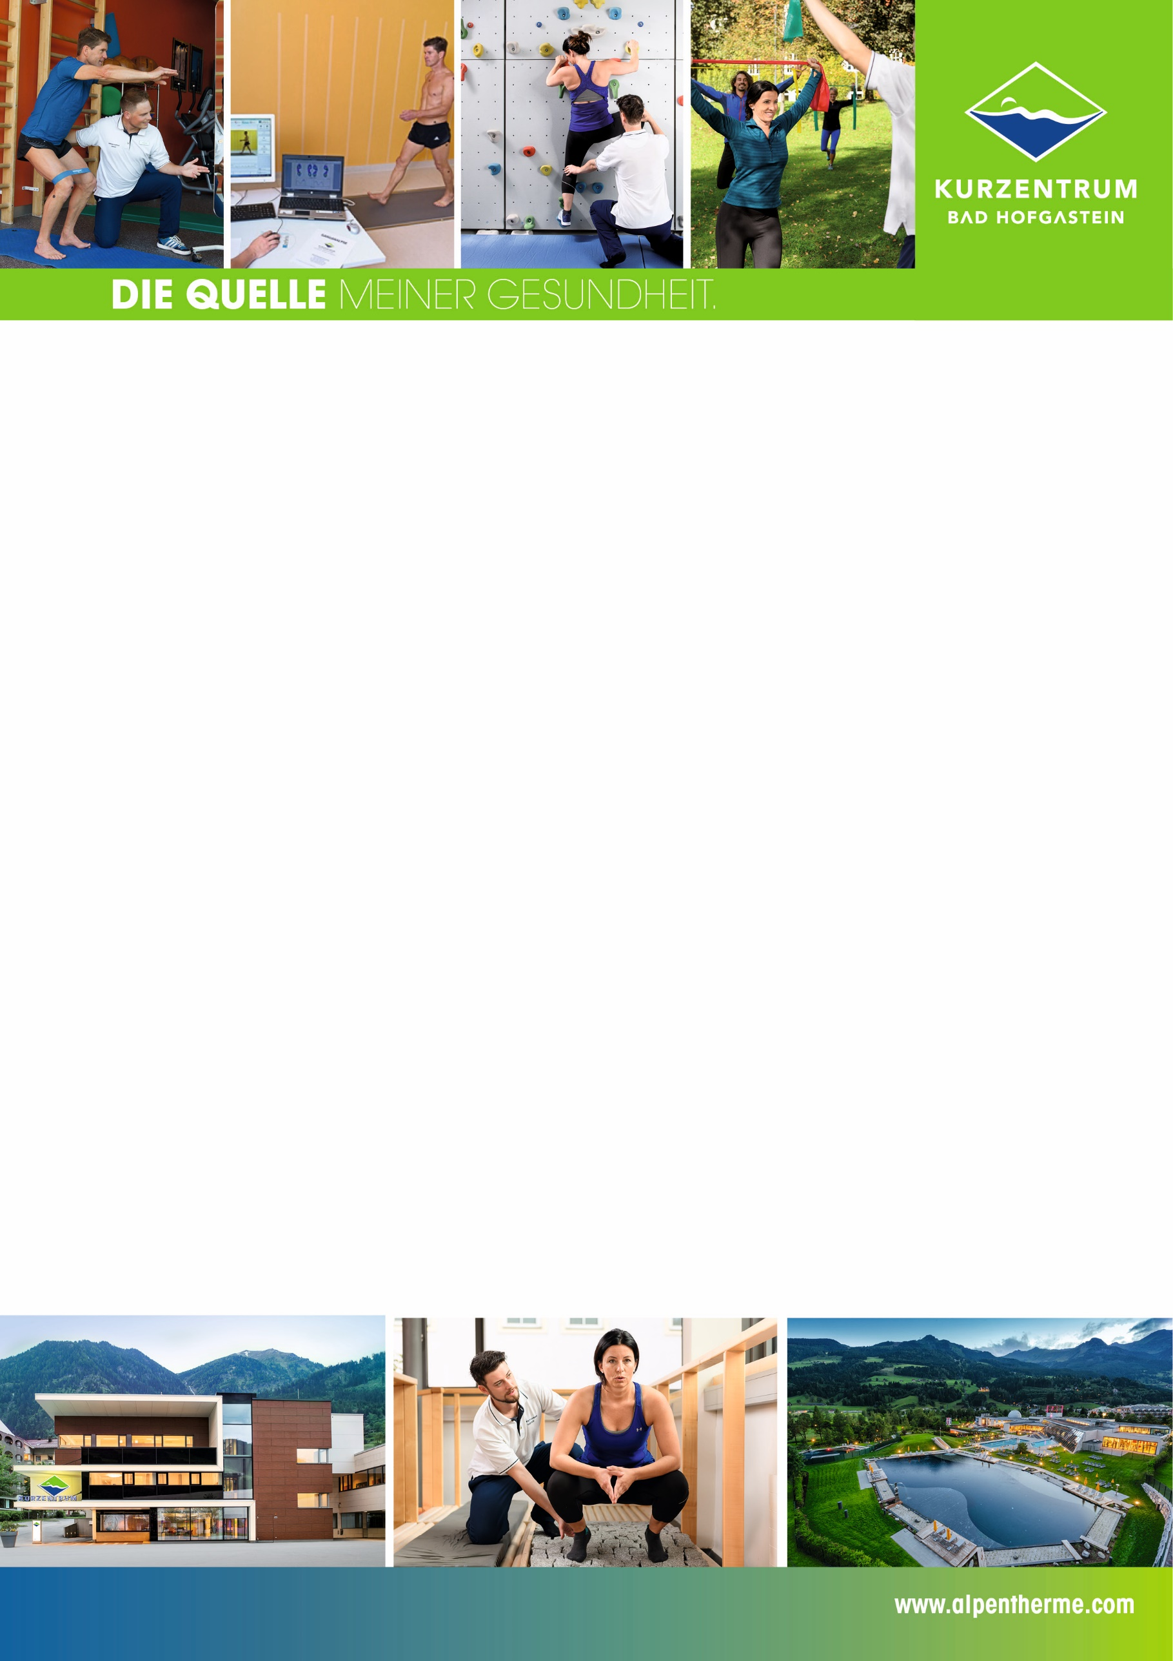

In unserem Institut für Rheumatologie, Rehabilitation und Sportmedizin werden ambulante und stationäre Kur- und Rehabilitationspatienten sowie Leistungs-, Freizeit- und Hobbysportler professionell betreut.

Sie arbeiten in einem freundlichen, engagierten und flexiblen Team und sichern mit Ihrer gewissenhaften sowie kundenorientierten Arbeitsauffassung den wirtschaftlichen Erfolg unseres Unternehmens gemeinsam mit uns langfristig ab.  
  
**Wir bieten:**

* **leistungsgerechte Entlohnung**
* **angenehmes Betriebs- und Arbeitsklima**
* **eine Vielzahl an Sozialleistungen**
* **Ganzjahresbeschäftigung**
* **Weiterbildungsmöglichkeiten**
* **Bezahlung lt. Kollektivvertrag (Überzahlung möglich)**

Wir freuen uns auf Ihre aussagekräftige schriftliche Bewerbung:

Kurzentrum Bad Hofgastein GesmbH & Co KG  
z.H. Herrn Lemmerer  
Sen. W. Wilflingplatz 1  
5630 Bad Hofgastein  
e-mail: [info@alpentherme.com](mailto:info@alpentherme.com)  
**www.alpentherme.com**

**Physiotherapeut (m/w) in Vollzeit (40 Std.)**

**Zur Ergänzung unseres Teams suchen wir ab sofort:**

**Gestalten Sie mit uns Ihre berufliche Zukunft!**